OPIS PREDMETU ZÁKAZKY – Špecifikácia Príloha č.2

P.č. | Názov položky / oceňovaného tovaru | Minimálny požadovaný rozmer / charakteristika / špecifikácia položky | Požadované množstvo a jednotky
P.č. | Názov položky / oceňovaného tovaru |  | množstvo | jednotky | podľa typu balenia napr.:
1. | Lyžička kávová | gastronomický nerez, | 120 | ks | 6 ks/balenie = 20 balení
2. | Džbán na vodu, 2000 ml | varné hrubé sklo, s držadlom, priesvitný bez potlače alebo dekoru | 18 | ks | -
3. | Džbán na vodu, 1000 ml | varné hrubé sklo, s držadlom, priesvitný bez potlače alebo dekoru | 50 | ks | -
4. | Tanier hlboký, porcelán, Ø 30 cm | hlboký tanier s okrajom, nezdobený, biely ; typ: na polievky, na cestoviny | 400 | ks | -
5. | Šálka na kávu, 11cl | séria Melódia, jednofarebná biela porcelánová šálka s uškom, akceptujeme hladký materiál alebo jemne plastický vzor porcelánu s ľahkou údržbou | 120 | ks | 6 ks/balenie = 20 balení
6. | Podšálka k šálke na kávu, Ø 12 cm | séria Melódia, jednofarebná biela porcelánová podšálka k šálke 11 cl, akceptujeme hladký materiál alebo jemne plastický vzor porcelánu s ľahkou údržbou | 120 | ks | 6 ks/balenie = 20 balení
7. | Šálka na kávu/čaj, 17 cl | séria Melódia, jednofarebná biela porcelánová šálka s uškom, akceptujeme hladký materiál alebo jemne plastický vzor porcelánu s ľahkou údržbou | 120 | ks | 6 ks/balenie = 20 balení
8. | Podšálka na šálku káva/čaj, Ø 14,5 cm | séria Melódia, jednofarebná biela porcelánová podšálka k šálke 17 cl, akceptujeme hladký materiál alebo jemne plastický vzor porcelánu s ľahkou údržbou | 120 | ks | 6 ks/balenie = 20 balení
9. | Pohár na stopke, sklenený, 240 ml | pohár na stopke, na vodu/džús, priesvitný bez potlače alebo dekoru ; typu napr: RONA Invitation, RONA Mondo, MONDO Mineral | 1 000 | ks | -
10. | Pohár na stopke, sklenený, 400ml | pohár na stopke, na pivo, priesvitný bez potlače alebo dekoru ; typu napr.: LAV Misket, PASABAHCE Bistro | 400 | ks | -
11. | Pohár na vodu, , 305 ml | pohár na vodu, bez stopky, priesvitný bez potlače alebo dekoru | 240 | ks | -
12. | Pohár na vodu, 300 ml | typ: pohár na vodu, rovný, bez stopky, priesvitný bez potlače alebo dekoru, zosilnené dno ; 145 mm x 64 mm | 200 | ks | -
13. | Pohár plastový, 80 ml | plastový jednorazový pohár, priesvitný, (väčšie balenie napr. 50ks, 100ks a pod. ) | 16 000 | ks | 100 ks/balenie = 160 balení
14. | Pohár plastový, 200 ml | plastový jednorazový pohár, priesvitný, požadujeme väčšie balenia napr. 50ks, 100ks a pod. | 3 000 | ks | 100 ks/balenie = 30 balení
15. | Tanier plastový plytký, Ø 22 cm | plastový jednorazový tanier, požadujeme väčšie balenia napr. 50ks, 100ks a pod. | 2 500 | ks | 50 ks/balenie = 50 balení
16. | Menu-box – polievka + vrchnák | Plastový menu-box na polievky, nižší s vrchnákom ; objem 500 ml ; V: 7,5 cm x Ø cca 10 – 11,5cm | 75 000 | ks | -
17. | Menu-box - jednodielny | penový polystyrén (zdravotne nezávadný potravinársky plast/materiál určený na prepravu a uchovávanie porcie teplého jedla) | 15 000 | ks | -
18. | Menu-box – dvojdielny | penový polystyrén (zdravotne nezávadný potravinársky plast/materiál určený na prepravu a uchovávanie porcie teplého jedla) | 25 000 | ks | -
19. | Menu-box – trojdielny | penový polystyrén (zdravotne nezávadný potravinársky plast/materiál určený na prepravu a uchovávanie porcie teplého jedla) | 25 000 | ks | -
20. | Gastronádoba - nerezová GN2/1 hĺbka 40mm | gastronádoba pre profesionálne prevádzky GN2/1 ; nerezová/nerezová oceľ ; hĺbka: 40mm ; 530mm x 650 mm ; pevné dno bez dierovania | 100 | ks | -
21. | Gastronádoba - nerezová GN2/1 hĺbka 40mm ; dierovaná | gastronádoba pre profesionálne prevádzky GN2/1 ; nerezová/nerezová oceľ ; hĺbka: 40mm ; 530mm x 650 mm ; perforované dno na ohrev a cirkuláciu | 50 | ks | -
22. | Gastronádoba – nerezová ; GN2/1 ; hĺbka 100mm | gastronádoba pre profesionálne prevádzky GN2/1 ; nerezová/nerezová oceľ ; hĺbka: 100mm ; 530mm x 650 mm ; pevné dno bez dierovania | 100 | ks | -
24. | Plošinová obchodná/gastro váha do 300Kg | profesionálna plošinová váha ; kalibrovaná, ciachovaná spolu s kalibračným listom (bude započítané do ceny váhy) ; rozmer plošiny min. 60 x 80 cm ; materiál: nerez, ukazovateľ: väčší displej ; do hmotnosti váženia: 300 Kg ; protišmykové nastaviteľné nožičky ; min. funkcie: váženie, počítanie ks, limitné váženie, režim sčítania, | 3 | ks | -
25. | Potravinárska fólia 45 cm | návin 300 m ; šírka 44-45 cm ; min. hrúbka: 9µm | 40 | ks | -
26. | Potravinárska fólia 30 cm | návin 300 m ; šírka 29-30 cm ; min. hrúbka: 9µm | 20 | ks | -
27. | Alobal | návin 150m ; šírka 44-45 cm ; min. hrúbka 17µm | 20 | ks | -
28. | Pečiaci papier | návin 200 m ; šírka 43-45 cm ; biely | 15 | ks | -
29. | ALU podnos/tácka hranatá (na prevoz a servírovanie napr. chlebíčkov, kanapiek atď) | materiál: ALU formovaný, rozmer: 37,5 cm x 28 cm x 1,8-2cm ; obdĺžnik so skosenými rohmi , "šrafované" dno ; požadujeme väčšie balenia napr. 20ks, 50ks a pod. | 200 | ks | 20 ks/balenie = 10 balení
30. | ALU podnos/tácka oválna (na prevoz a servírovanie napr. chlebíčkov, kanapiek atď) | materiál: ALU formovaný, rozmer: 55 cm x 36 cm x 2-2,5 cm ; oválny tvar, mierne vystúpené a široké okraje ; požadujeme väčšie balenia napr. 20ks, 50ks a pod. | 200 | ks | 20 ks/balenie = 10 balení
31. | Baliaci papier Havana | 45g papier, 700 x 1000 mm , balenie 10Kg | 200 | Kg | 1 balenie/10 kg = 20 balení
32. | Plastová miska (na guláš) | požadujeme väčšie balenia napr. 50ks, 100ks a pod. | 10 000 | ks | 50 ks/balenie = 200 balení
33. | Plastový pohár 0,2 L hnedý | požadujeme väčšie balenia napr. 50ks, 100ks a pod. | 20 000 | ks | 50 ks/balenie = 400 balení
34. | Plastový jednorazový pohár 0,08 L | požadujeme väčšie balenia napr. 50ks, 100ks a pod. | 16 000 | ks | 50 ks/balenie = 320 balení
35. | Plastová jednorazová polievková lyžica | na teplé/studené jedlá ; požadujeme väčšie balenia napr. 50ks, 100ks a pod. | 10 000 | ks | 50 ks/balenie = 200 balení
36. | Plastový jednorazový nôž | na teplé/studené jedlá ; požadujeme väčšie balenia napr. 50ks, 100ks a pod. | 5 000 | ks | 50 ks/balenie = 100 balení
37. | Tanier jednorazový papierový | požadujeme väčšie balenia napr. 50ks, 100ks a pod. | 2 000 | ks | 50 ks/balenie = 40 balení
38. | Tácka papierová veľká | požadujeme väčšie balenia napr. 50ks, 100ks a pod. | 5 000 | ks | 50 ks/balenie = 100 balení
39. | Tácka papierová menšia | požadujeme väčšie balenia napr. 50ks, 100ks a pod. | 5 000 | ks | 50 ks/balenie = 100 balení

Informácie k požadovanému tovaru:
- Všetky položky/tovary ktoré sú z materiálov sklo, porcelán a nerez, požadujeme v kvalite pre gastro-prevádzky t.j. zvýšená odolnosť materiálu, možnosť umývania v umývačkách riadu. Pri položkách z porcelánu požadujeme vhodnosť aj do mikrovlnných rúr a ohrievačov.
- Položky č. 5., 6., 7. a 8. sa požadujú v identickom vizuálnom prevedení, tak aby tvorili servírovací celok t.j. súpravu zo série výrobkov „Melódia“ – viď ilustračné vyobrazenie nižšie, a to z dôvodu dodržania jednotnosti pri servírovaní s už zavedeným a používaným servírovacím riadom v MO SR a pre zabezpečenie stohovateľnosti a skladnosti pri manipulácii s riadom.
- Nároky na riad: všetky tovary v rámci jednej položky, budú mať jednotný dizajn, nie je teda prípustné aby napr. z celkového množstva 400 ks tanierov bolo 200ks v inom prevedení, ako ostatné v danej položke.
- Požaduje sa oceniť tovar nový, nepoužitý a nepoužívaný v kvalite I. akosti a bez kazov.

=======================================================================================================================

Ilustračné obrázky požadovaného niektorých položiek:
2. a 3. | 5. a 7. | 6. a 8. | 9. | 10. | 11. | 12. | 4.
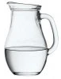 | 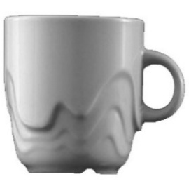 | 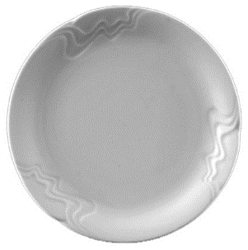 | 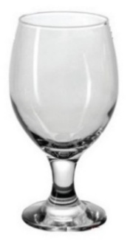 | 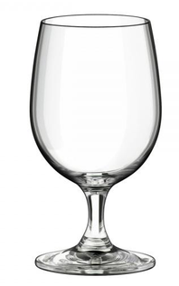 | 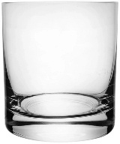 | 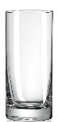 | 